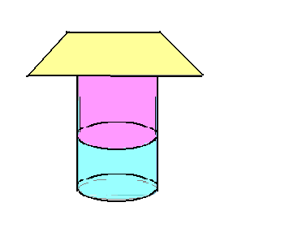
Выполни опыт и выбери правильное объяснение:

- Атмосферное давление давит на жидкость и она поднимается вверх по трубке.
- Под тяжестью воды бумажка прогибается и давление внутри стакана становится меньше атмосферного. Поэтому атмосферное давление удерживает бумажку.
- Когда пробка не закручена, атмосфера выдавливает воду из бутылки. Если пробку закрутить, на воду действует только давление воздуха в бутылке, а его давление мало и вода не выливается!
- При нагревании часть воздуха вышла из банки. Давление в ней уменьшилось. Атмосферное давление вдавило воду в банку.

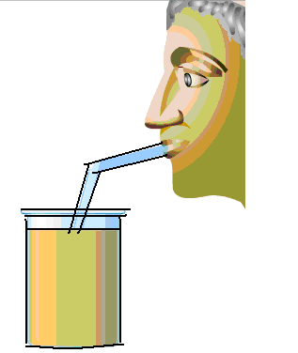
Выполни опыт и выбери правильное объяснение:

- Атмосферное давление давит на жидкость и она поднимается вверх по трубке.
- Под тяжестью воды бумажка прогибается и давление внутри стакана становится меньше атмосферного. Поэтому атмосферное давление удерживает бумажку.
- Когда пробка не закручена, атмосфера выдавливает воду из бутылки. Если пробку закрутить, на воду действует только давление воздуха в бутылке, а его давление мало и вода не выливается!
- При нагревании часть воздуха вышла из банки. Давление в ней уменьшилось. Атмосферное давление вдавило воду в банку.

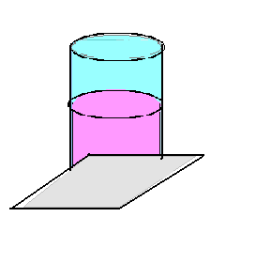
Выполни опыт и выбери правильное объяснение:
- Атмосферное давление давит на жидкость и она поднимается вверх по трубке.
- Под тяжестью воды бумажка прогибается и давление внутри стакана становится меньше атмосферного. Поэтому атмосферное давление удерживает бумажку.
- Когда пробка не закручена, атмосфера выдавливает воду из бутылки. Если пробку закрутить, на воду действует только давление воздуха в бутылке, а его давление мало и вода не выливается!
- При нагревании часть воздуха вышла из банки. Давление в ней уменьшилось. Атмосферное давление вдавило воду в банку

- .

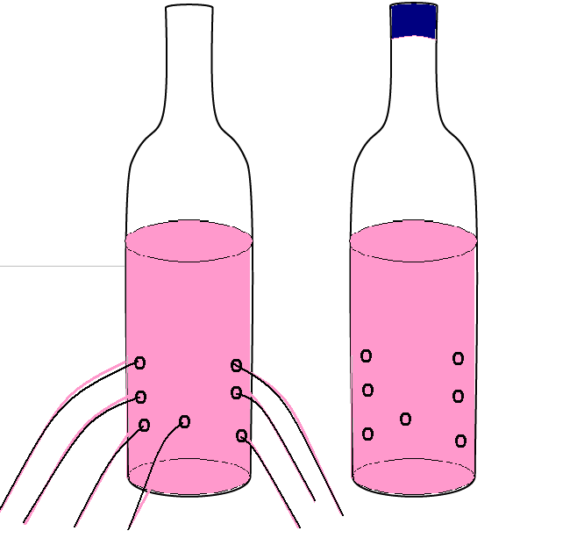
Выполни опыт и выбери правильное объяснение:
:

- Атмосферное давление давит на жидкость и она поднимается вверх по трубке.
- Под тяжестью воды бумажка прогибается и давление внутри стакана становится меньше атмосферного. Поэтому атмосферное давление удерживает бумажку.
- Когда пробка не закручена, атмосфера выдавливает воду из бутылки. Если пробку закрутить, на воду действует только давление воздуха в бутылке, а его давление мало и вода не выливается!
- При нагревании часть воздуха вышла из банки. Давление в ней уменьшилось. Атмосферное давление вдавило воду в банку.

